Авторська работа лепбук «Арктика»
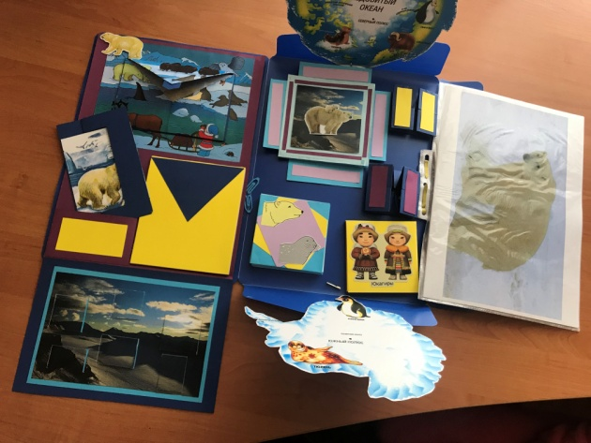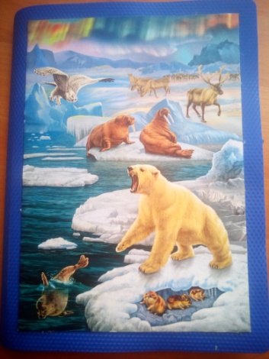
Завдання: Ознайомити дітей з тваринним світом Арктики та Антарктиди, їх способом життя.
Розширювати уявлення про життя тварин, знайомити їх з зовнішнім виглядом.
Вправляти у порівнянні один, багато, великий, маленький. Формувати вміння емоційно реагувати на природні об’єкти, отримувати позитивне враження від спостереження за ними.
Розвивати кругозір, допитливість, вміння працювати разом, злагоджено, мислення, уяву, зв’язне мовлення, вміння брати участь у бесіді, відповідати на поставлені запитання.
Виховувати допитливість, цікавість до природного світу Арктики.
В лепбук «Арктика» зібрані розвиваючі ігри для узагальнення закріплення вивчення матеріалу у пізнавально – ігровій формі.
1. Народи Арктики – сформувати поняття про особливості населення Арктики. Розвивати логічне мислення. Виховувати шанобливе ставлення до різних народів.
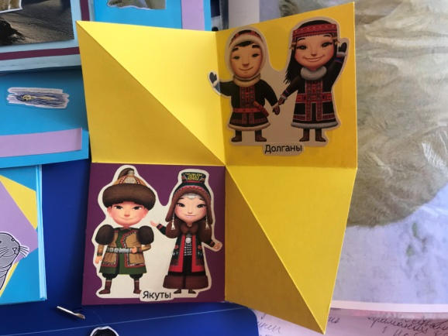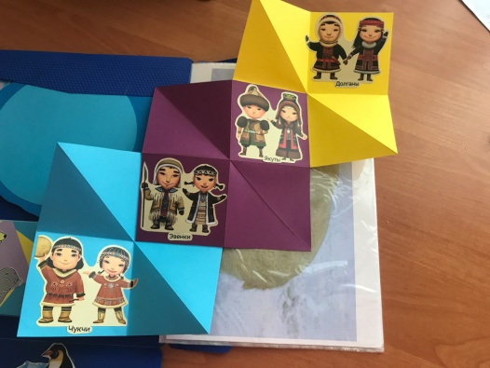
2. Гра з ведмедиком – розширити уявлення про життя полярного ведмедя, про його пристосованості до життя на Крайній Півночі. Познайомити з зовнішнім виглядом, звичками, відмітними особливостями білого ведмедя.
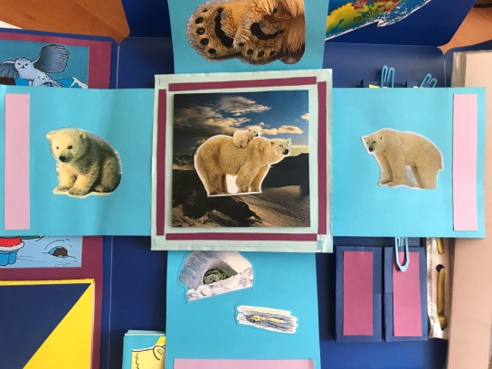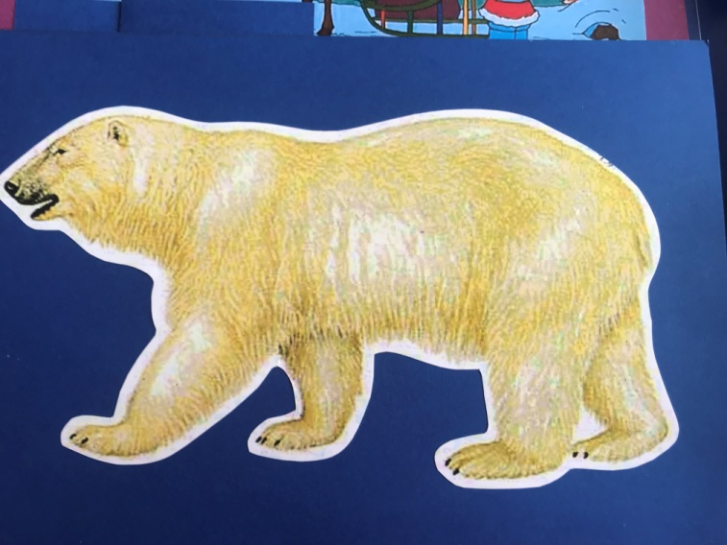
3. «Відкрий віконечко» - відкрий віконечко і назви тварину. Розвивати пам’ять увагу. Виховувати посидючість.
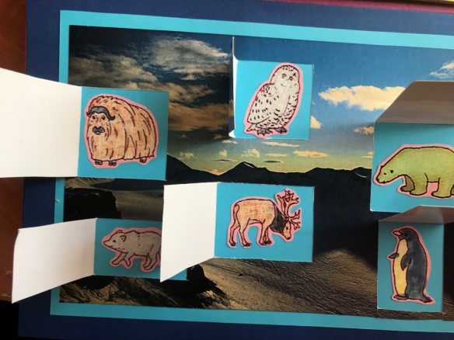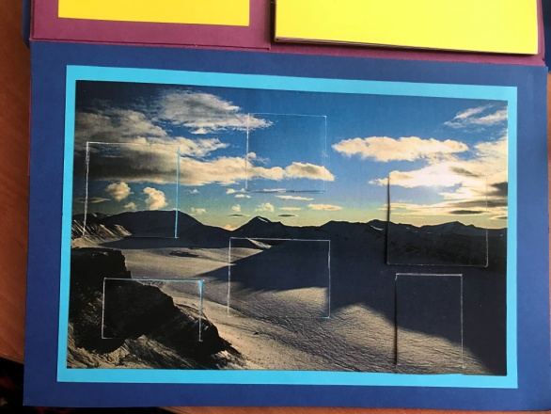
4. Зміна картинок – вчити дітей відповідати на запитання (що робить?) короткими реченнями. Закріплювати знання про диких тварин, що вони їдять. Розвивати зв’язне мовлення, мислення, організованість.
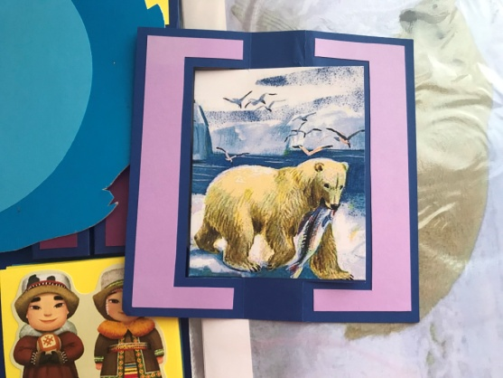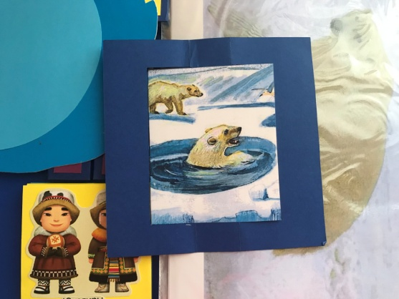
5. «Жива книга» - вчити впізнавати об’ємних тварин та називати їх, розвивати їх, розвивати пам’ять, мислення, вміння впізнавати знайомих тварин за певними ознаками. Виховувати цікавість до тваринного світу.
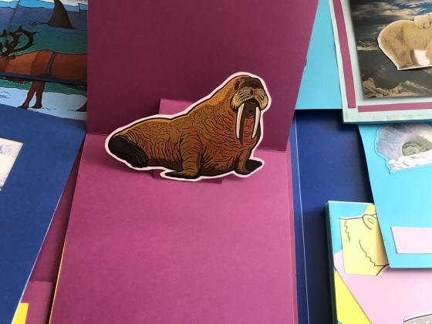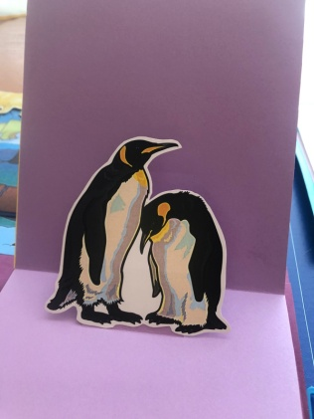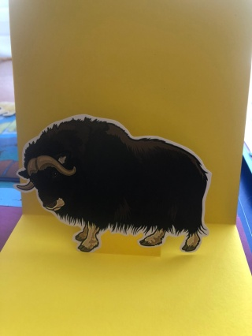
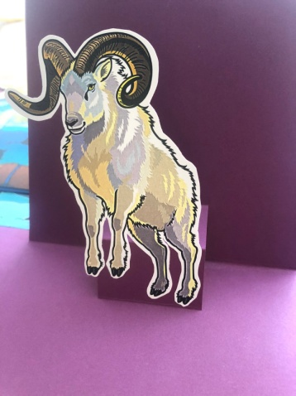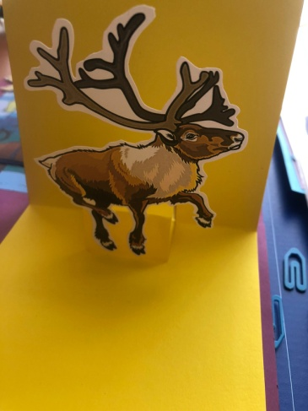
6. Ілюстрації тварин (великі) – формувати у дітей уявлення про тварин Арктики. Продовжувати ознайомлювати дітей з тваринами Арктики їх зовнішнім виглядом, способом життя. Розвивати пізнавальний інтерес до всього живого, бажання отримувати нові знання, допитливість, спостережливість. Виховувати емоційне ставлення до тварин Арктики.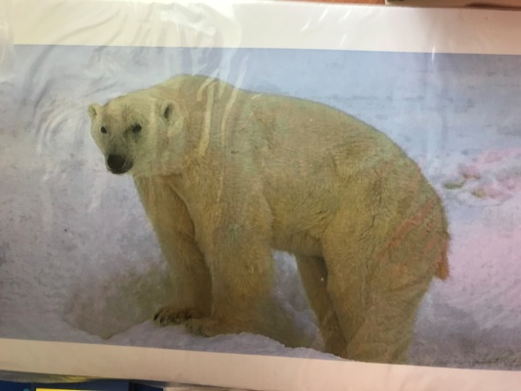
7. Конверт з тваринами (маленькі) – вчити співвідносити маленькі та великі тварини. Розвивати розумові операції порівняння (велика – маленька). Виховувати любов до природи, бажання оберігати її, охороняти.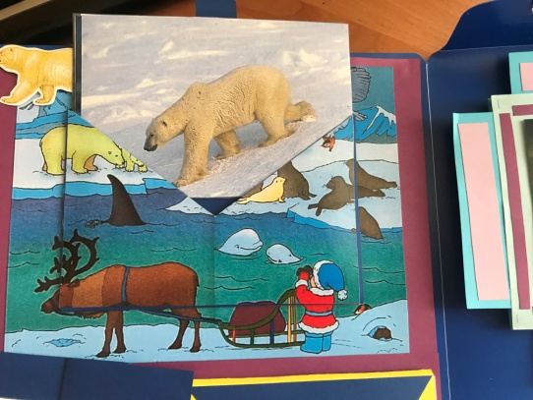
7. Тварини.
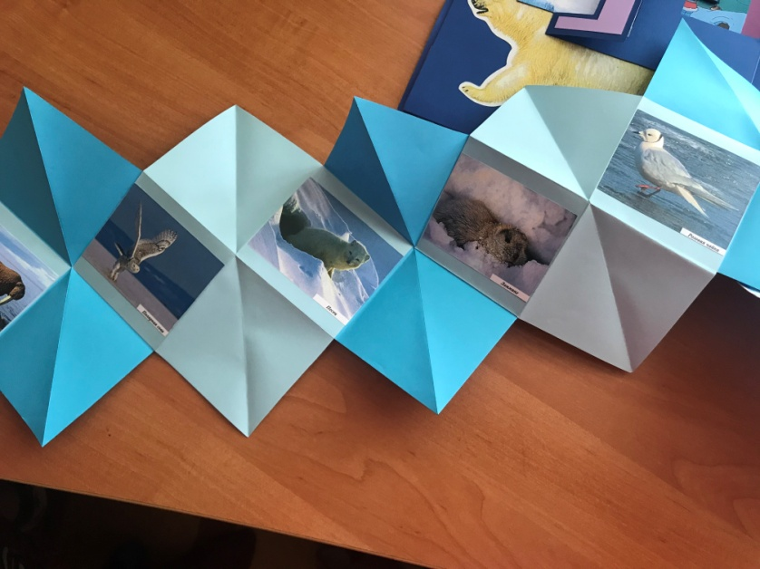
8. «Підбери частину до тварини» - вчити розрізняти і називати тварину. Розвивати вміння співвідносити предмет та його частини. Розвивати мислення, увагу. Виховувати пізнавальний інтерес.
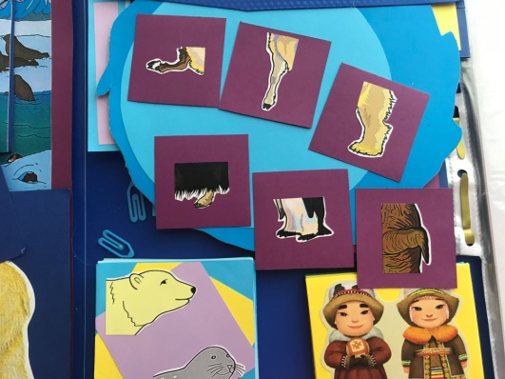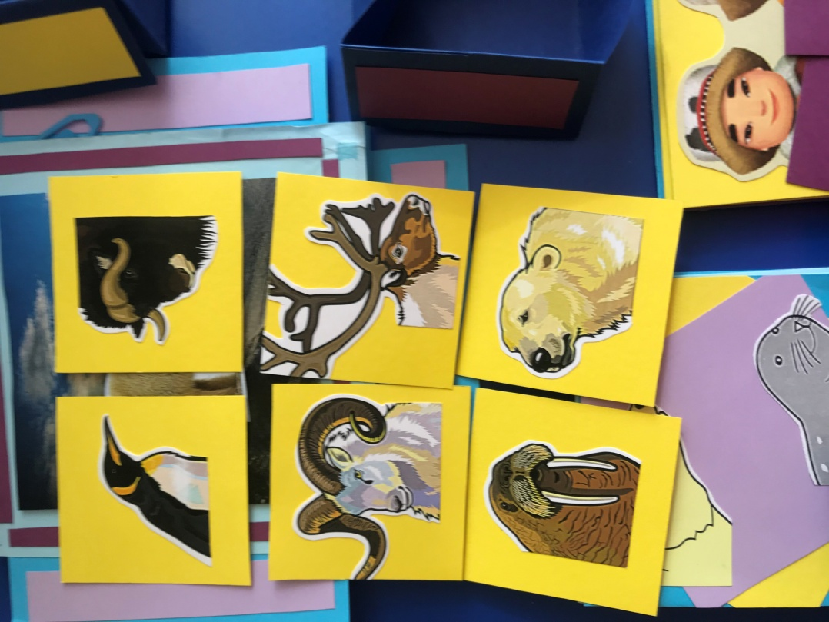

Авторська робота «Тварини світу».
Завдання: розширити знання дітей про тварин, які населяють нашу планету, умови та місце їх життя. Закріплювати уявлення про диких тварин. Вчити впізнавати, називати тварину та континент, на якому вона живе. Серед інших тварин відшукувати саме тих, що живуть на цьому континенті. Формувати у дітей бажання отримувати велику інформацію про тварин світу. Розвивати зв’язне мовлення. Збагачувати духовну сферу дитини, сприяти формуванню позитивних моральних якостей. Виховувати любов до тварин світу.
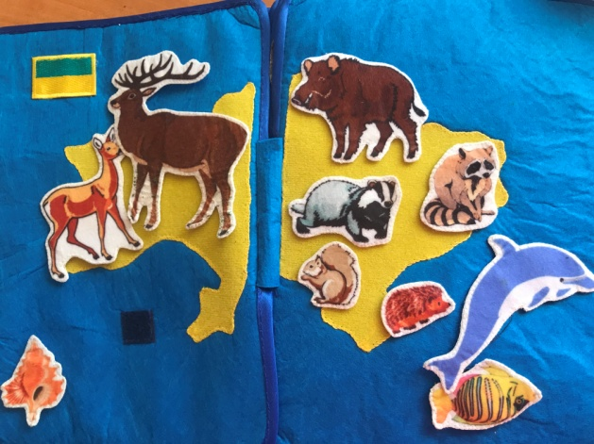
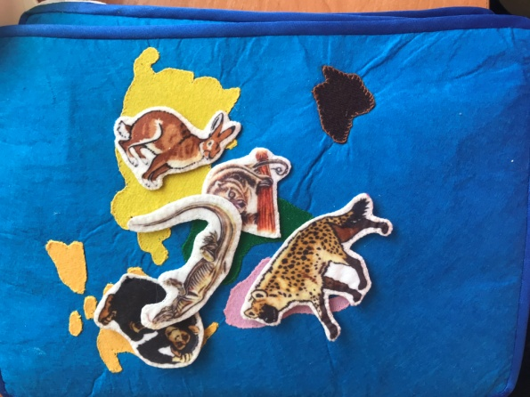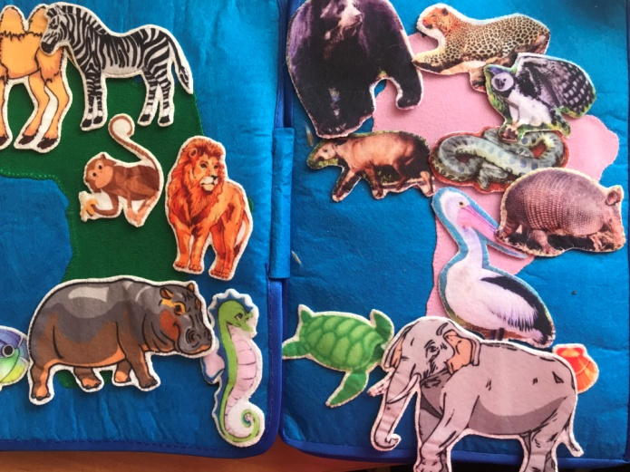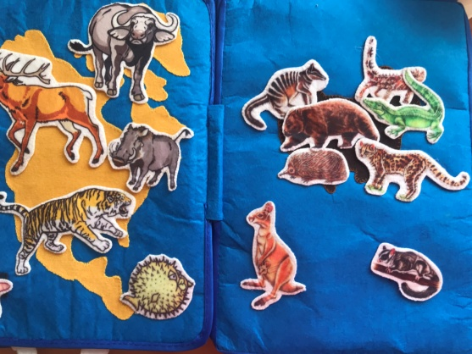
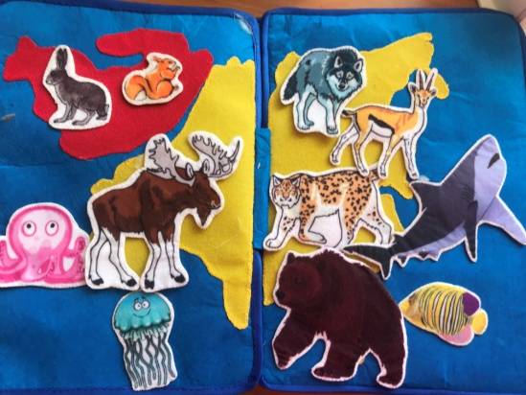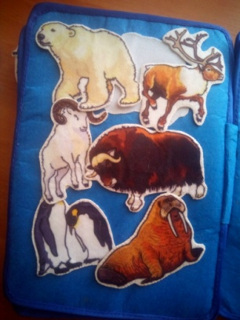

Гра «Чиї хвостики».
Мета: вчити правильно називати тварин, частини тіла тварини, дізнаватися відомих звірів за неповним зображенням. Закріпити вживання присвійних прикметників в самостійній мові, вчити вживати іменники в родовому відмінку. Розвивати здатність аналізувати, закріплювати, вміння розрізняти і називати тварин. Виховувати активність.
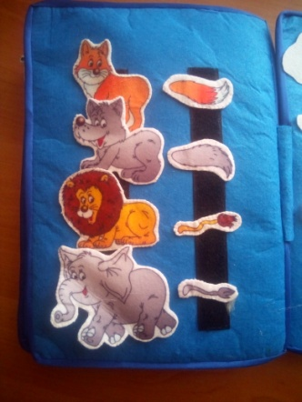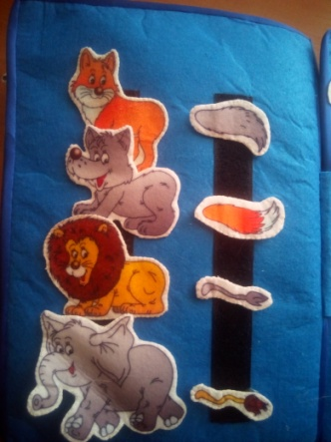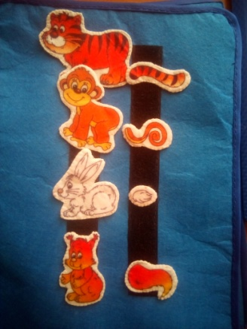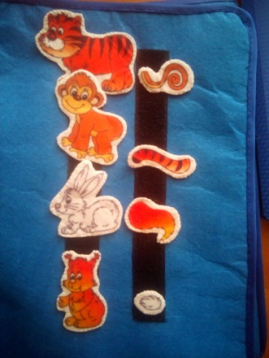
Гра «Чия тінь»
Мета: навчити дитину впізнавати предмети в силуетному зображенні, пояснювати ознаки, за якими впізнала предмет, порівнювати за певними ознаками, розвивати у дитини зв’язне мовлення, просторове і логічне мислення, спостережливість, зорову координацію.


